九九表·背面（展柜照）
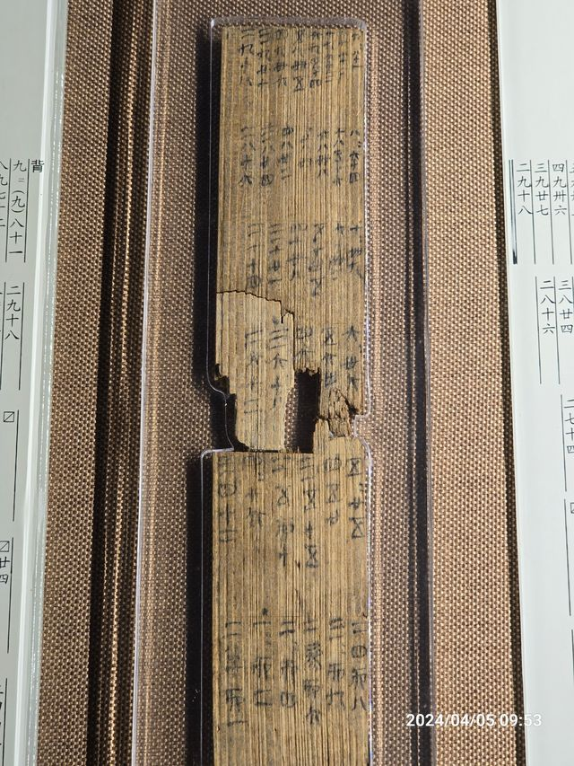
图注：里耶古城（秦简）博物馆展陈；Trip.com用户实拍
章法：九九表类数术简横排竖列，数字与口诀分层排列；版面整齐如表格，是早期的教学蒙书版式。
笔法：笔画简练，起收利落；数字符号化程度高，折笔方硬；与正式公文相比更见率意。
结体：字形偏小而紧凑；数字写法高度简省，是秦代实用书写的简化形态。
篆隶关系：篆意仅存于个别字，隶化、简化并重；草化趋势在数字符号中最为明显。
局部放大（上半 / 下半）：
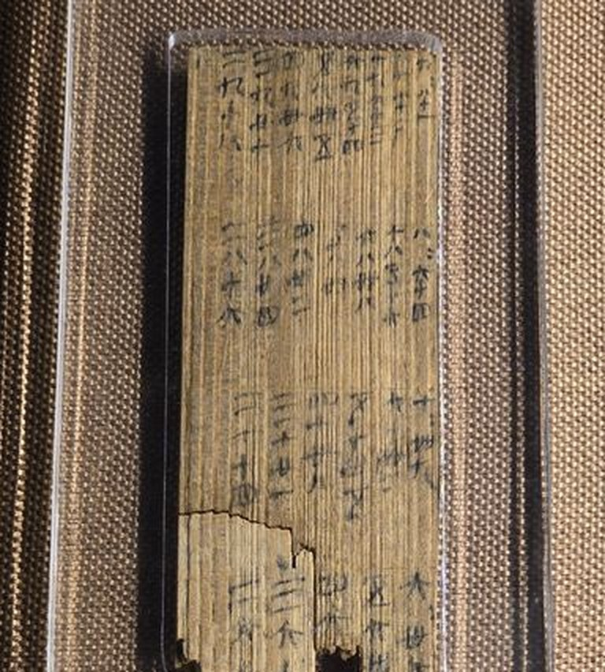
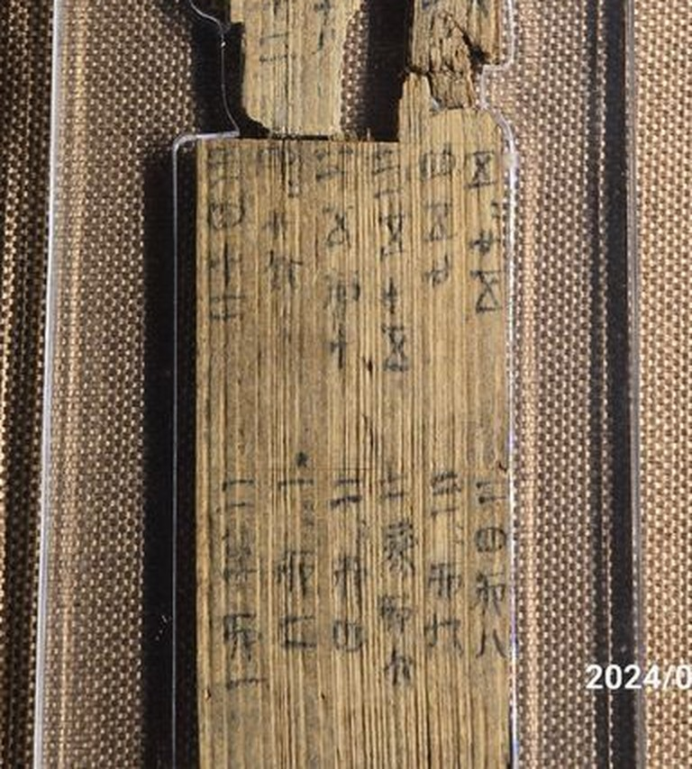
单字写法分析：此简高频字如“迁”“陵”“洞庭”等，走之旁平捺一波三折，三点水简省为短横曲笔，“曰”字外框方折、内横居中；与同期其他简对比，可见秦代书手在规范写法基础上的率意变化，是临习秦隶的典型样本。

